彭堃豪  合伙人·香港  +852 3976 8890  arnold.pang@fangdalaw.com | 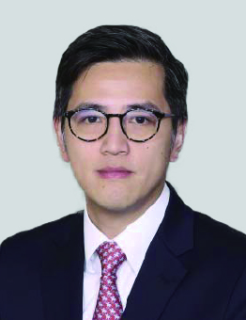
执业领域
彭堃豪律师常驻香港办公室，主要执业领域涉及资本市场、外商投资、企业监管及合规以及并购法律服务事宜。

近期代理的主要案件

- 代表盛世大联保险代理股份有限公司（股份代号：1879）经办其1.68亿美元拟H股全球发售及其在香港联交所主板上市事宜。盛世大联为新三板挂牌公司，并寻求其H股在香港联交所两地上市。此项发售的承销商为海通国际
- 代表作为其中一名包销商的海通国际经办嘉年华国际控股有限公司（股份代号：996）19亿港元之供股项目
- 代表金斯瑞生物科技股份有限公司经办其6000万美元的全球发售及其股票在香港联交所主版上市事宜。此项发售的承销商为花旗、瑞银及联昌证劵
- 代表作为其中一名包销商的海通国际经办国鋭地产有限公司（股份代号：108）3.4亿港元之供股项目
- 代表福寿园国际集团有限公司经办其2亿美元的全球发售及其股票在香港联交所主版上市事宜。此项发售的承销商为花旗、瑞银及联昌证劵
- 代表作为承销商的中银国际亚洲有限公司、招商证券（香港）有限公司、中信建投（国际）证券有限公司（China Securities (International) Brokerage Company Limited）及麦格理资本证券股份有限公司（Macquarie Capital Securities Limited）经办智美控投集团1亿美元股份香港主板主要上市及全球发行的有关事宜
- 代表纳斯达克上市的新濠博亚娱乐有限公司经办其以介绍形式在香港联交所主板取得两地第一上市的地位。此项目的联席保荐人为瑞信及德意志
- 代表由中国国际金融有限公司、高盛、摩根大通、摩根士丹利、中银国际及瑞信牵头的承销商经办中联重工科技发展股份有限公司17亿美元的全球发售及其股票在香港联交所主板上市的事宜
- 代表霸王国际(集团)控股有限公司经办该公司16亿元港币的全球发售及其股票在香港联交所主板上市的事宜。此项发售的承销商为香港上海汇丰银行有限公司和摩根士丹利
- 代表复星国际有限公司经办该公司115亿美元的全球发售及其股票在香港联交所主板上市的事宜。此项发售的承销商为摩根士丹利、瑞银和中国国际金融有限公司
教育背景
- 文学学士，多伦多大学
- 法学学士，香港大学
- 法学研究生文凭，香港大学
执业资格
- 香港特别行政区执业律师资格
工作语言
- 普通话
- 粤语
- 英语
职业背景
- 在加入方达律师事务所之前，彭律师曾在谢尔曼．思特灵律师事务所及史密夫．斐尔律师事务所两家国际知名律师事务所工作。

